Марія Воробей

**На вулиці замерзлих почуттів**



Бориспіль, 2022

**На вулиці замерзлих почуттів**

Бруківкою цокають чорні підбори

Кисень просякнутий кавою сліз

Тепер поясни мені де тут горе

Якщо однакові зорі скрізь?

Чому не світяться більше очі-

Тендітних будинків повік поріз?

Поблякли сатинові київські ночі

І куля пробила натхнення вісь

Скажіть мені музи

Як вам без хати?

Як вам ніколи більш не кохати?

Як вам ніколи більш не хотіти

В серцях миготіти

Чужих ?

Ще буде мистецтво і буде сміх

Але не для всіх

Уже не для всіх

І буде пошепки

«Я переміг»

Кричати

Квітковий

Сніг

**Зникнення**

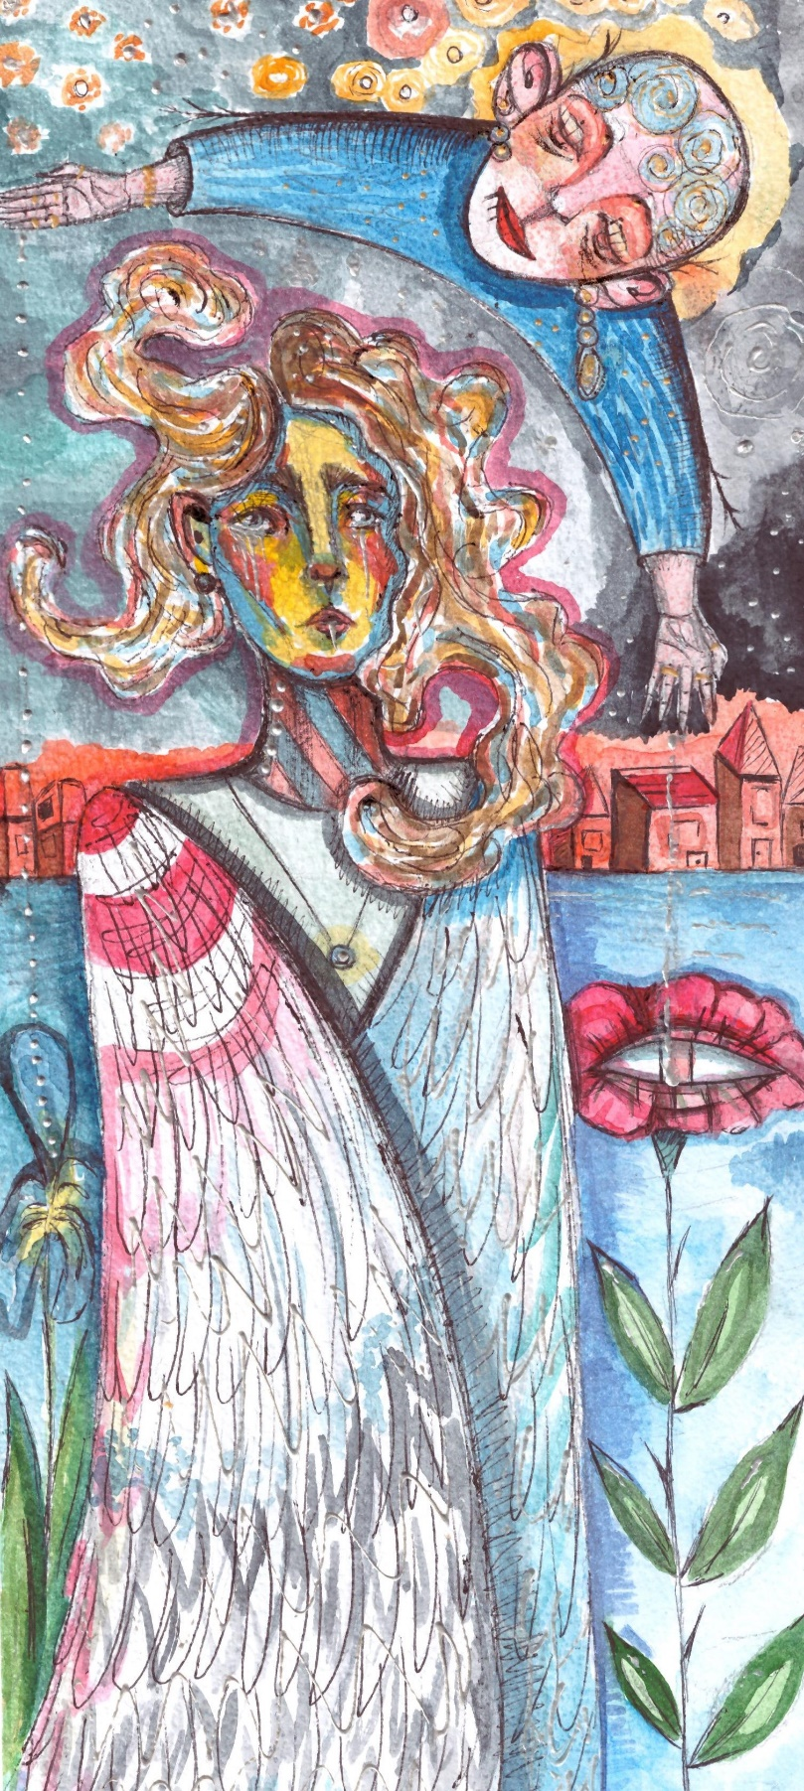Пси за вікном виють

Не говори про зникнення

Тим хто вже встиг

                          До тебе

                                  Звикнути

Я відчуваю провину

Як гостре зіткнення

Двох страшних криг

                          І як це

                                    Вимкнути?

Я не жартую про серце

Ти не жартуй про смерть

                                     Випитий

Келих терпіння до дна

Я так боюся зізнатися

Але не хочу лишитись одна

Тепер я жорстока але не нудна

Дозволь погуляти в снах

Твоїх

*звучить закадровий сміх*

**Наслідки**

У мене в кишені серце

А в тебе сухий полин

У тебе є жменя терцій

А в когось зруйнований дім

У тебе є дві мертві мрії

У мене у черепі дим

Ми діти військових історій

І вбитих бездарністю рим



**Полеглим героям**

За звання людини

Серце повинно боротися

У мене тільки одне питання

Навіщо ви вбили молодість?

Кармічний герой  його переродження

Поспалює ваші міста-

Відмолиться

І знову змінить устав

Де ти тепер Богородице??

Цілую холодні вуста

Навіщо ви вбили молодість?

Бог хоче аби він поспав?

Це все через брак гордості

Заради якого Христа?

Навіщо ви вбили молодість?

Янгола зняли з поста

Життя пробігає поспіхом

Яскраво палає маяк

Я не помиратиму. Роздуми

Залишать тебе в серцях

Я буду жити як послана

Відкину свій сором і страх

Заради цієї помсти

Піду по твоїх слідах

"І ти захисти мене Господи"-

Творець - легендарний крах

Кохані, спасіть від млості

Від смерті

          В моїх очах

**Лист до друга**

Навчись питати, бути слабким,

дурним і носити светри

Я тримаю баланс, намагаюся себе не стерти

Я брешу тобі, друже, я майже мертвий

Та зараз усе добре і я п’ю чай

Корінь імбиру тертий

У світі є щось значно більше жертви

Я малюю пташок у мене вже осінь відверто

Я не знаю куди йти далі

Нещодавно я спав на вокзалі

Рюкзак потертий

Уяви лице коли їй би про це сказали

Вона б не повірила

Кляті

Норми

Моралі

Конверти…

Пишу всім листи

Насправді я дуже щасливий

Просто трохи роздертий

Далека любов за кілометри

Я повернуся

Я дуже

Впертий

**Черепочок**

*Загиблим в Україні дітям присвячується*

Черепочок світить чорними вічками

Кров тече

Нутро омиваючи

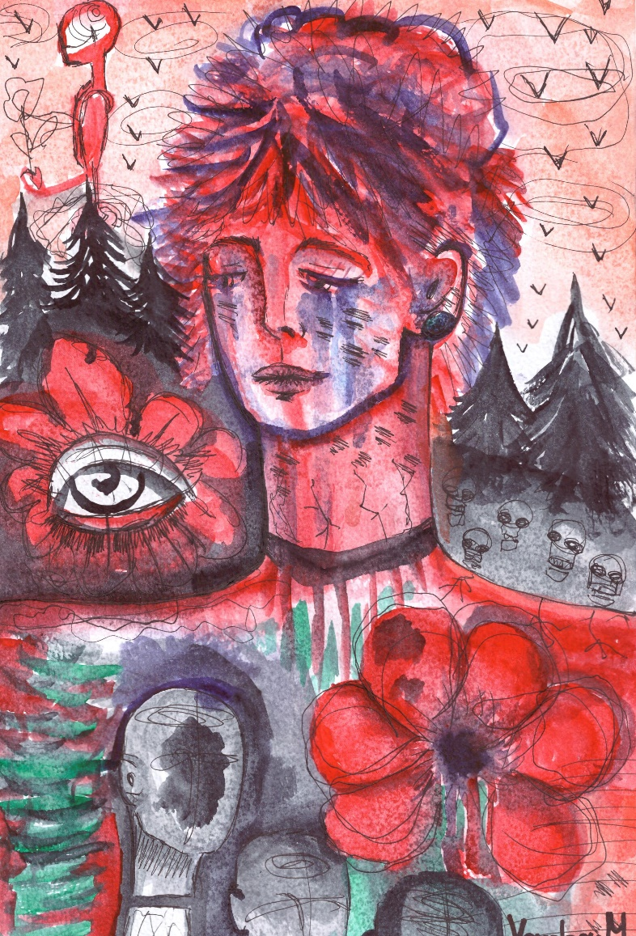Відкрита

Шкіра

Тіло

Мочками

Рветься

Болісний

Вихід

Із матриці

Черепочок світить чорними вічками

Дев’ятим мечем

Себе караючи

Мертві

Зорі

Блищать синочками

Мертвим

Ніколи

Ніщо

Не мариться

**Насті Тихій**

(присвячується)

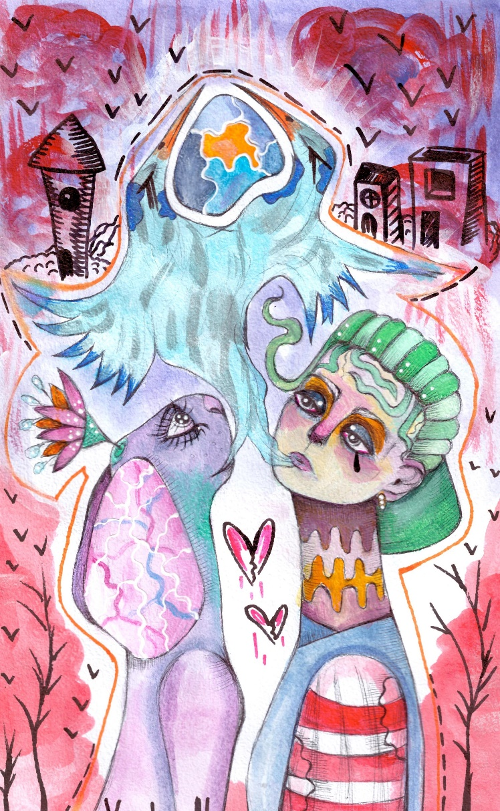Коли боляче так, ніби списом у груди

Я пишу – даруючи крові сенс

Ненавиджу сніг, адже він як люди

Люди – сніг

Я – бродячий і хворий пес

Мені страшно і холодно

Звично самотньо

Бог зробив так … щоб і я воскрес?

Мене кинув господар

Я не вірю в чудо

Ненавиджу силу брехливих небес:

«Цуценя, пам’ятай, коли прийде скрута

Знайди в собі сили на цей протест»

Повз очі пливе сіра споруда

Від тебе лишився

Тільки

Хрест

Не чекав від тебе такої облуди

Мій коханий брехливий собачий Зевс

Мені холодно так що німіють зуби

Зараз зустрінемось

Я

Змерз